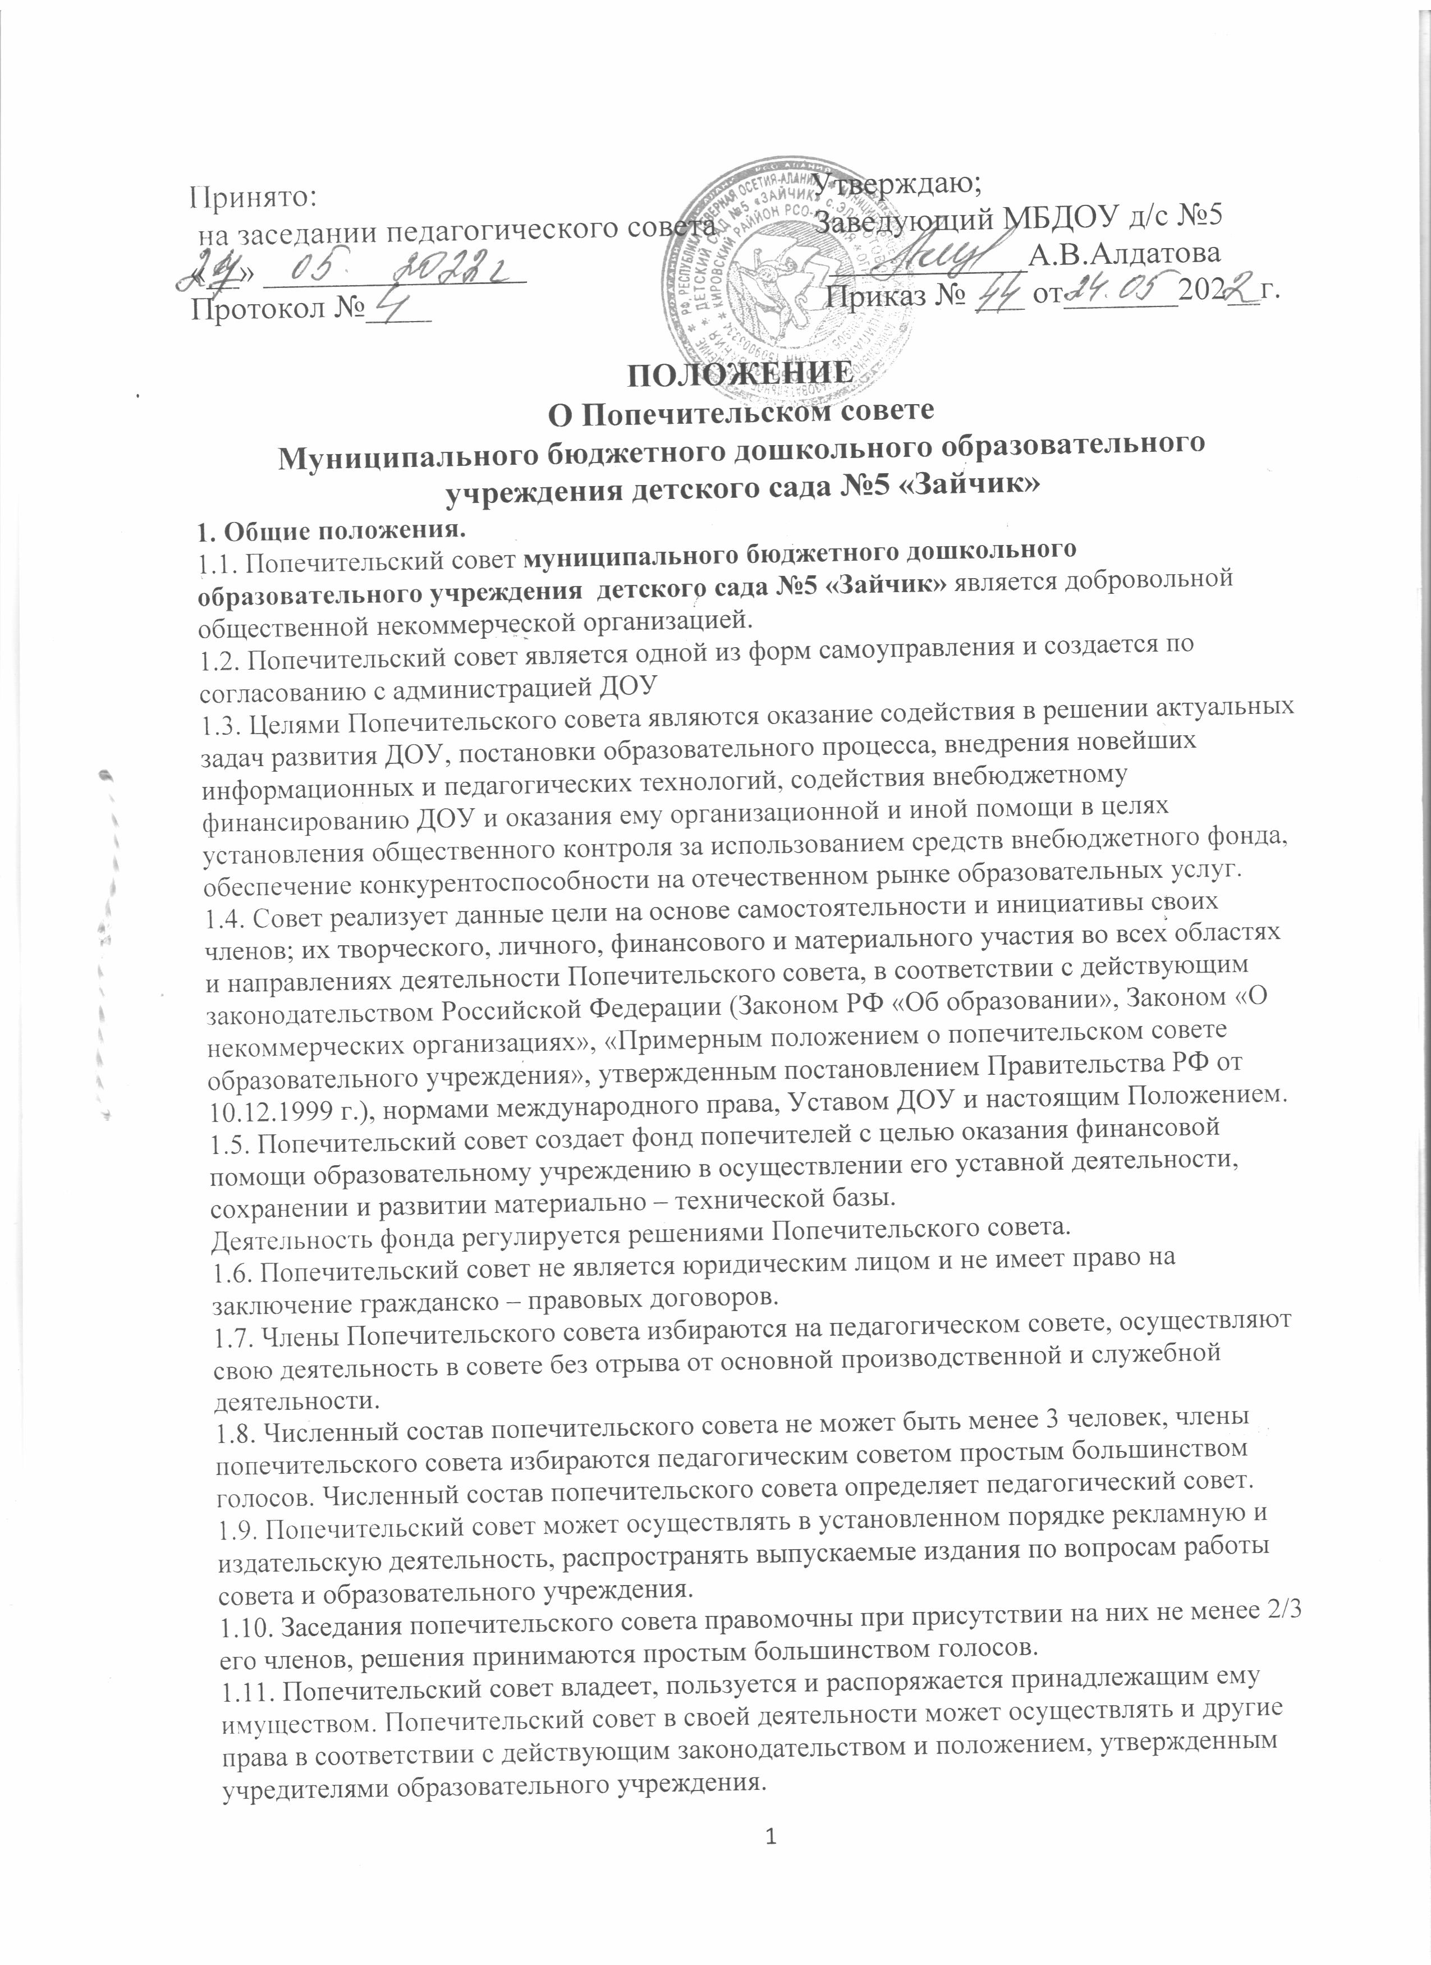

Принято: Утверждаю;
на заседании педагогического совета Заведующий МБДОУ д/с №5
«__» ________________ ____________А.В.Алдатова
Протокол №____ Приказ № ___ от_______202__г.

ПОЛОЖЕНИЕ
О Попечительском совете
Муниципального бюджетного дошкольного образовательного учреждения детского сада №5 «Зайчик»
1. Общие положения.
1.1. Попечительский совет муниципального бюджетного дошкольного образовательного учреждения детского сада №5 «Зайчик» является добровольной общественной некоммерческой организацией.
1.2. Попечительский совет является одной из форм самоуправления и создается по согласованию с администрацией ДОУ
1.3. Целями Попечительского совета являются оказание содействия в решении актуальных задач развития ДОУ, постановки образовательного процесса, внедрения новейших информационных и педагогических технологий, содействия внебюджетному финансированию ДОУ и оказания ему организационной и иной помощи в целях установления общественного контроля за использованием средств внебюджетного фонда, обеспечение конкурентоспособности на отечественном рынке образовательных услуг.
1.4. Совет реализует данные цели на основе самостоятельности и инициативы своих членов; их творческого, личного, финансового и материального участия во всех областях и направлениях деятельности Попечительского совета, в соответствии с действующим законодательством Российской Федерации (Законом РФ «Об образовании», Законом «О некоммерческих организациях», «Примерным положением о попечительском совете образовательного учреждения», утвержденным постановлением Правительства РФ от 10.12.1999 г.), нормами международного права, Уставом ДОУ и настоящим Положением.
1.5. Попечительский совет создает фонд попечителей с целью оказания финансовой помощи образовательному учреждению в осуществлении его уставной деятельности, сохранении и развитии материально – технической базы.
Деятельность фонда регулируется решениями Попечительского совета.
1.6. Попечительский совет не является юридическим лицом и не имеет право на заключение гражданско – правовых договоров.
1.7. Члены Попечительского совета избираются на педагогическом совете, осуществляют свою деятельность в совете без отрыва от основной производственной и служебной деятельности.
1.8. Численный состав попечительского совета не может быть менее 3 человек, члены попечительского совета избираются педагогическим советом простым большинством голосов. Численный состав попечительского совета определяет педагогический совет.
1.9. Попечительский совет может осуществлять в установленном порядке рекламную и издательскую деятельность, распространять выпускаемые издания по вопросам работы совета и образовательного учреждения.
1.10. Заседания попечительского совета правомочны при присутствии на них не менее 2/3 его членов, решения принимаются простым большинством голосов.
1.11. Попечительский совет владеет, пользуется и распоряжается принадлежащим ему имуществом. Попечительский совет в своей деятельности может осуществлять и другие права в соответствии с действующим законодательством и положением, утвержденным учредителями образовательного учреждения.
1.12. Попечительский совет совместно с учредителями осуществляет контроль за исполнением финансовых средств, выделяемых ДОУ по линии фонда попечителей. Попечительский совет имеет право вето в случае изменения образовательным учреждением целей и направлений использования средств фонда.
1.13. Положение о Попечительском совете утверждается на заседании общего Собрания членов трудового коллектива муниципального бюджетного дошкольного образовательного учреждения детского сада №5 «Зайчик». Внесение изменений в Положение о Попечительском совете относится к компетенции общего Собрания членов трудового коллектива и Попечительского совета МБДОУ детского сада №5..
1.14. Осуществление членами попечительского совета своих функций производится на безвозмездной основе.
1.15. Место заседаний Попечительского совета: МБДОУ детского сада №5»Зайчик»», улица Кирова 210/5, .
2. Основные задачи и направление деятельности Попечительского совета.
2.1. В своей деятельности Попечительский совет решает следующие задачи:
• содействие привлечению внебюджетных средств для обеспечения деятельности и развития учреждения;
• содействие организации и улучшению условий труда педагогических и других работников учреждения;
• содействие организации конкурсов, соревнований и других массовых мероприятий учреждения;
• содействие совершенствованию материально-технической базы учреждения, благоустройству его помещений и территории;
• содействие объединению усилий организаций и граждан в осуществлении финансовой, материальной и иных видов поддержки ДОУ;
• привлечение для уставной деятельности ДОУ дополнительных источников финансирования и материальных средств;
• контроль за использованием добровольных пожертвований юридических и физических лиц на нужды ДОУ;
• рассмотрение других вопросов, отнесённых к компетенции Попечительского совета уставом ДОУ.
2.2. Деятельность Попечительского совета строится в соответствии с годовым планом работы Совета, разрабатываемым самостоятельно – по согласованию с администрацией ДОУ
2.3. Для достижения своих целей Попечительский совет осуществляет следующие виды деятельности:
• привлечение дополнительных ресурсов для развития ДОУ;
• совершенствование материально – технической базы ДОУ;
• создание дополнительных социальных гарантий педагогическим и другим работникам ДОУ и улучшение условий их труда;
• проведение конкурсов профессионального мастерства среди педагогов и других работников ДОУ;
• создание и публикация методических, рекламных и других материалов и пособий;
• содействие в проведении инновационной образовательной работы в ДОУ, повышающей эффективность и качество образования; публикация о нем и распространению его результатов, способствующих повышению престижа ДОУ;
• организация праздников, конкурсов, соревнований для детей;
• контроль за использованием внебюджетных средств;
• другие виды деятельности в рамках компетенции Попечительского совета.
3. Материальное обеспечение деятельности Попечительского совета.
3.1. Попечительский совет действует в интересах ДОУ, его воспитанников и персонала на принципах добровольности, коллегиальности, равноправия своих членов.
3.2. Для достижения своих целей попечительский совет вправе осуществлять свою деятельность, не запрещенную законом для общественных организаций.
3.3. Попечительский совет функционирует на началах самофинансирования.
3.4. Финансовые средства и имущество, находящиеся в распоряжении и использовании Попечительского совета, формируются за счет средств:
• Регулярных и единовременных, в том числе целевых, добровольных взносов его членов;
• Добровольных денежных взносов физических и юридических лиц (предприятий, организаций, их подразделений, а также других общественных организаций);
• Пожертвований, дарений, завещаний денежных средств и имущества физическими и (или) юридическими лицами;
• Доходов от проведений лотерей, аукционов и других платных мероприятий;
• Иных поступлений, не запрещенных законодательством.
3.5. Средства Попечительского совета расходуются по сметам, утвержденным с заведующим ДОУ.
3.6. Попечительский совет вправе безвозмездно передавать ДОУ имущество, финансовые средства, безвозмездно производить для ДОУ работы, и оказывать ему услуги в рамках осуществления целей своего задания.
3.7. Все доходы Попечительского совета направляются на достижение целей его создания и не подлежат распределению между членами Совета.
3.8. Контроль за хозяйственной и финансовой деятельностью Попечительского совета, поступлением и расходованием средств осуществляет ревизионная комиссия.
3.9. Отчеты о хозяйственной и финансовой деятельности Попечительского совета, поступлением и расходованием средств ежегодно (в мае месяце) заслушиваются на общем собрании ДОУ.
4. Состав Попечительского совета, права и обязанности его членов.
4.1. В состав Попечительского совета могут входить педагогические работники, родители (законные представители) и иные лица, заинтересованные в совершенствовании деятельности и развитии ДОУ в количестве не менее 5 человек.
4.2. Членство в Попечительском совете может быть индивидуальным и коллективным. Свое членство коллективные члены реализуют в органах управления Советом через своих полномочных представителей. Индивидуальные члены участвуют в деятельности Попечительского совета лично
4.3. Прием новых членов в попечительский совет осуществляется его правлением на основании письменного заявления.
4.4. Члены Совета вправе по своему желанию беспрепятственно выйти из него. Если деятельность члена Попечительского совета противоречит настоящему Положению, то он может быть исключен из Совета его Правлением. Затраты и расходы, понесенные выбывшим или исключенным в связи с его членством ему не возмещаются.
4.5. Все члены Попечительского совета обладают равными правами. Права коллективного члена равны правам индивидуального.
4.6. Член Попечительского совета вправе:
• Избирать и быть избранным в органы управления Попечительским советом, вносить предложения по их структуре и кандидатурам в их состав;
• Вносить предложения по деятельности Попечительского совета; требовать их обсуждения Правлением или общим собранием Попечительского совета;
• Добровольно оказывать ДОУ индивидуальное, в том числе инициативное, содействие и помощь – материальную, финансовую или личным трудом;
• Участвовать в разработке и реализации предложений по развитию и совершенствованию воспитательного и образовательного процесса в ДОУ, его кадровой политики; подготовке, переподготовке и повышения квалификации педагогов; учебно – материальной базы ДОУ;
• Беспрепятственно знакомиться с информацией о деятельности Попечительского совета.
4.7. Члены совета обязаны:
• Признавать и выполнять настоящее Положение;
• Принимать посильное участие в деятельности Попечительского совета, предусмотренной настоящим Положением;
• Попечительский совет, его члены не вправе непосредственно вмешиваться в служебную деятельность персонала ДОУ.
5. Управление Попечительским советом.
Управление Попечительским советом, всей его деятельностью на принципах демократии, коллегиальности, самостоятельности осуществляется общим собранием членов Попечительского совета и Правлением Попечительского совета в пределах компетенции каждого из них, установленной настоящим Положением.
5.1. Общее собрание членов Попечительского совета – высший орган управления Попечительским советом – созывается не реже одного раза в год. По инициативе правления Попечительского совета либо по требованию одной трети его членов или ревизионной комиссии может быть созвано внеочередное общее собрание.
5.2. Общее собрание правомочно принимать решения, если в нем участвуют более половины членов Попечительского совета. Решения принимаются простым большинством присутствующих членов Совета. Решения по вопросам, относящимся к исключительной компетенции общего собрания, принимаются большинством (не менее двух третей) голосов присутствующих членов Попечительского совета.
5.3. Общее собрание избирает правление Попечительского совета, председателя правления, ревизионную комиссию и определяет срок их полномочий, а также может досрочно их полномочия прекратить.
5.4. К исключительной компетенции общего собрания относятся:
• принятие Положения о Попечительском совете и внесение в него необходимых изменений и дополнений;
• принятие решений о реорганизации или прекращении деятельности Попечительского совета;
• образование исполнительных органов Попечительского совета и досрочное прекращение их полномочий;
• определение приоритетов деятельности Попечительского совета;
• определение принципов формирования и использования финансовых средств и другого имущества, находящегося в распоряжении Попечительского совета.
5.5. К компетенции общего собрания также относятся:
• рассмотрение и утверждение ежегодного отчета правления Попечительского совета;
• утверждение заключения ревизионной комиссии по ежегодной проверке деятельности Попечительского совета;
• иные вопросы, внесенные на рассмотрение Совета его правлением или ревизионной комиссией.
5.6. Правление Попечительского совета — постоянно действующий коллегиальный орган управления деятельностью Совета и ее координации. Правление избирается сроком на три года и подотчетно общему собранию Попечительского совета. Правление принимает решения простым большинством голосов. При равенстве числа голосов голос председателя правления является решающим.
5.7. К компетенции правления относятся:
• разработка, принятие и организация перспективных и текущих планов деятельности Попечительского совета в соответствии с настоящим Положением;
• подготовка ежегодного отчета о деятельности Попечительского совета;
• утверждение смет поступления средств Попечительского совета и отчетов об их исполнении в соответствии с решениями общего собрания;
• решение иных вопросов, кроме относящихся к исключительной компетенции общего собрания.
5.8. Правление Совета возглавляет председатель правления Совета, избираемый на три года, который организует и руководит деятельностью Правления.
5.9. Председатель правления Совета в соответствии со своей компетенцией:
• представляет Совет без договоренности во всех взаимоотношениях с государственными, общественными и другими организациями и физическими лицами по всем вопросам, касающимся Совета и его интересов;
• подписывает документы Попечительского совета;
• организует учет и отчетность Попечительского совета;
• решает иные вопросы, не относящиеся к компетенции общего собрания.
5.10. Ревизионная комиссия Попечительского совета осуществляет внутренний контроль за всей деятельностью Совета, в том числе за поступлением и правильностью расходования средств, выполнением настоящего Положения, решений общего собрания и правления Попечительского совета. Ревизионная комиссия избирается общим собранием на три года. Члены ревизионной комиссии не могут входить в состав правления Попечительского совета. Возглавляет ревизионную комиссию председатель, избираемый ее членами на срок полномочий комиссии. Ревизионная комиссия по итогам своих проверок представляет отчеты правлению Попечительского совета и годовое заключение общему собранию.
5.11. Учреждение имеет право:
• определять количественный состав правления Попечительского совета;
• входить в состав правления Попечительского совета;
• вносить предложения по деятельности Попечительского совета, его правления и ходатайствовать по использованию средств фонда Попечительского совета.
5.12. Учреждение обязано:
• оказывать Попечительскому совету содействие в предоставлении помещений для работы;
• помогать в проведении собраний и других мероприятий;
• предоставлять необходимую информацию.
6. Ответственность Попечительского совета.
6.1. Попечительский совет несет ответственность:
• за целевое использование спонсорских взносов отдельных граждан, рациональное использование средств фонда развития ДОУ;
• за неэффективность использования финансовых средств, полученных в виде благотворительных вкладов от населения;
• за пополнение финансовыми средствами фонда попечительского совета;
• за периодическую отчетность о своей деятельности в совете ДОУ и в налоговой инспекции.
7. Порядок преобразования и ликвидации Попечительского совета.
7.1. Совет по решению общего собрания может быть преобразован в иную общественную или некоммерческую организацию. При преобразовании Совета настоящее Положение утрачивает силу. Права и обязанности Совета переходят к преобразованной организации в соответствии с передаточным актом.
7.2. Ликвидация Совета может быть осуществлена:
• по решению общего собрания Совета; • по решению суда.
7.3. При ликвидации Попечительского совета общее собрание создает ликвидационную комиссию, которая производит ликвидацию в порядке, установленном законом. При этом находившиеся в пользовании и распоряжении Попечительского совета денежные средства и имущество, оставшееся после расчетов с кредиторами, направляются на финансовую и материальную поддержку уставной деятельности Учреждения.
8. Заключительные положения.
8.1. Настоящее Положение вступает в силу с момента его принятия на общем собрании Совета.

